Adresse Einrichtung
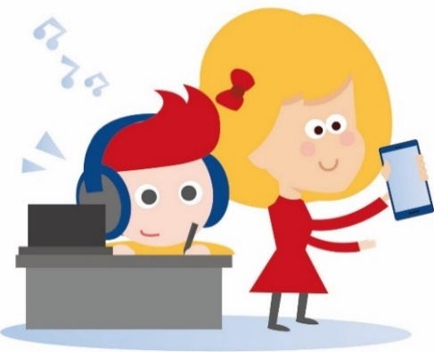

Einladung zum Online-Elternabend
„Medien in der Familie:
Online-Infoveranstaltung für Eltern von 6- bis 10-Jährigen“

Datum: ___________________________ Uhrzeit: ___________________________

Streamen, Surfen, digitales Spielen – das familiäre Umfeld spielt für Kinder eine wichtige Rolle, wenn es um den richtigen Umgang mit Medien geht. Wir laden Sie ein, gemeinsam mit uns in das Thema kindliche Mediennutzung einzutauchen. Im Gespräch gehen wir u. a. diesen Fragen nach:

- Welche Vorbilder suchen und finden Kinder in den Medien?
- Medienkonsum: Wann ist es zu viel?
- Gewalt in den Medien: Welche Darstellungen sind für Kinder problematisch?

Sie erhalten praktische Tipps, wie Sie Ihr Kind im Umgang mit Medien begleiten und fördern können. Nehmen Sie die Gelegenheit wahr, sich zu informieren!

Die BLM Stiftung Medienpädagogik Bayern stellt für die Informationsveranstaltungen kostenfrei erfahrene Referent:innen des Medienpädagogischen Referentennetzwerks Bayern zur Verfügung: www.stiftung-medienpaedagogik-bayern.de

Das Projekt wird von der Bayerischen Staatskanzlei gefördert.

---------------------------------------------------------------------------------------------------------------------------

RÜCKMELDUNG
Bitte melden Sie sich bis zum __________ per E-Mail unter ________________________ für die Teilnahme an.

Der Online-Elternabend wird mit der Konferenz-Software BigBlueButton durchgeführt.
Den Teilnahme-Link sowie weitere Informationen zur Nutzung der Software schicken wir Ihnen vor dem Veranstaltungstermin per E-Mail zu. Bitte beachten Sie, dass während des Online-Vortrags keine Aufzeichnungen oder Screenshots angefertigt werden dürfen. Vielen Dank für Ihr Verständnis.

